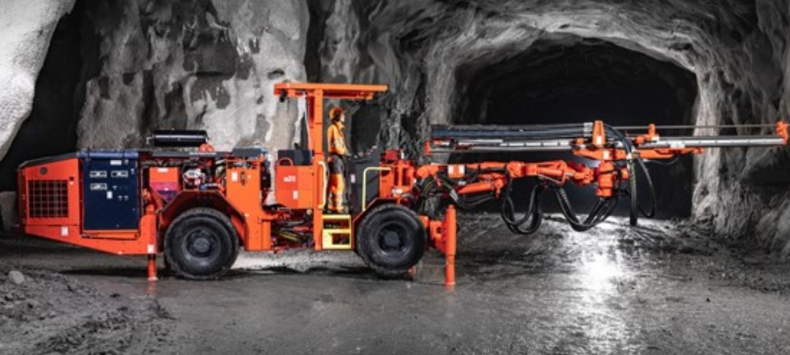

В марте 2021 года на руднике «Николаевский» АО «ГМК «Дальполиметалл» введен в эксплуатацию новый буровой станок Sandvik DD-311
Основными преимуществами бурового станка являются высокие технические характеристики и, что важно, конструкция бурового станка имеет защитную кабину/козырек с сертификацией FOPS/ROPS, что обеспечивает повышенную безопасность операторов.

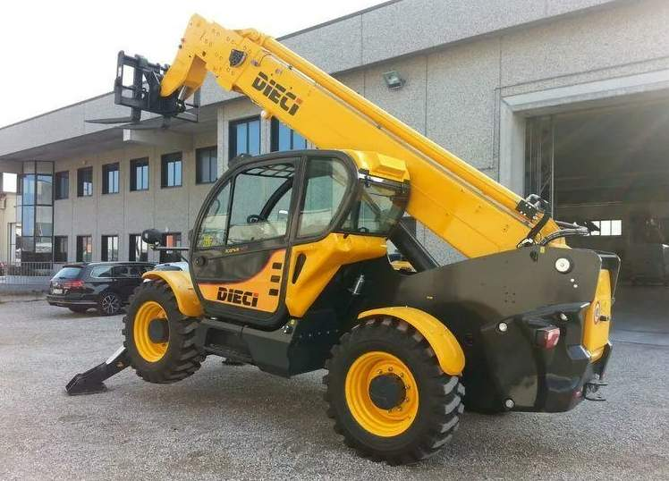
В июне 2021 года парк спецтехники Цеха технологического транспорта АО «ГМК Дальполиметалл» пополнился фронтальным телескопическим погрузчиком Dieci Icarus 40.17
Погрузчик задействован для решения многочисленных плановых и стратегических задач предприятия. В частности, новая техника необходима энергетикам, обслуживающим линии электропередач в горно-таежной местности. Созданы более комфортные и безопасные условия для работников на участках бездорожья и сложного рельефа.

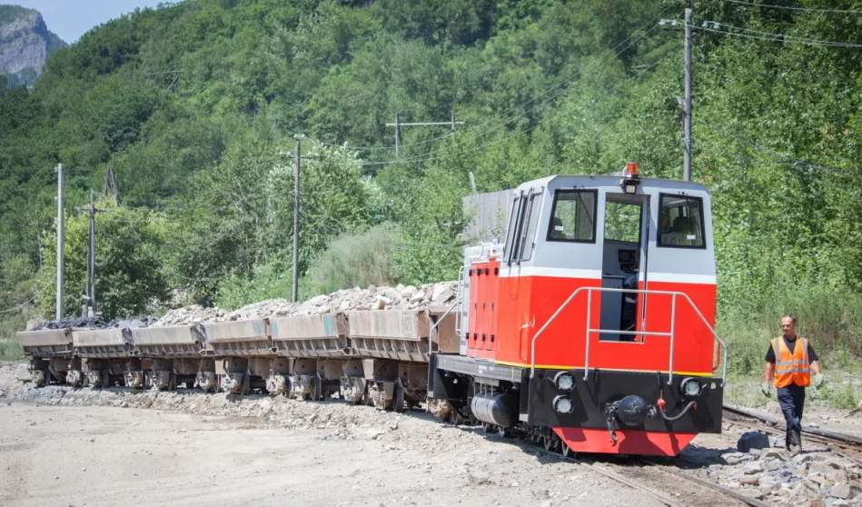
В Июле 2021 года Железнодорожный участок АО «ГМК «Дальполиметалл» начал эксплуатацию двух новых узкоколейных тепловозов ТУ-7А. Тепловозы произвели на Камбарском машиностроительном заводе по заказу предприятия. В новых ТУ-7А учтены все современные требования для комфортной работы машинистов. В кабине по диагонали расположены два идентичных пульта управления и удобные мягкие сидения, регулируемые по высоте. Конструкция сидений позволяет перемещать их вдоль кабины. Благодаря широкому применению противошумной изоляции, резиновых амортизаторов и специального глушителя шум и вибрация в кабине машиниста незначительны и не превышают установленных санитарно-гигиенических норм. Для обогрева кабины в зимнее время установлен специальный отопитель. Большие окна, расположенные со всех сторон кабины, обеспечивают хорошую видимость, что особенно важно при работе на территории промышленных площадок и городской среды.
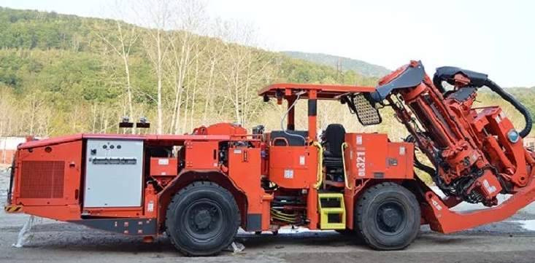
В августе 2021 года в АО «ГМК «Дальполиметалл» введен в эксплуатацию новый самоходный станок для очистного бурения Sandvik DL-321. Это гидравлический буровой станок, рассчитанный на промышленное бурение малого и среднего масштаба в подземных условиях и предназначенный для вертикальных и наклонных вееров, а также параллельных и единичных скважин. Проверенный на практике, технически эффективный и надежный в эксплуатации буровой станок обеспечивает хорошую устойчивость и быстрое перемещение в сложных подземных условиях.

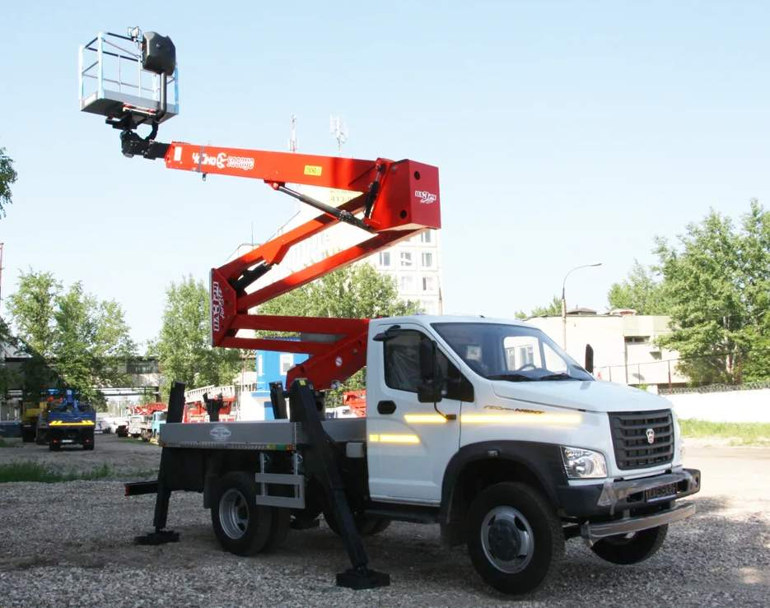
В августе 2021 года Муниципальным казенным учреждением «Обслуживающее учреждение» введен в эксплуатацию автогидроподъемник телескопический Чайка-Socage TR-315 на базе ГАЗ С41R13. Эта серия автогидроподъемников разработана специально для России и отличается увеличенным горизонтальным вылетом, простотой конструкции, легкостью в обслуживании и повышенной надежностью. Автогидроподъемник позволяет работникам участка благоустройства выполнять ранее недоступные работы на высоте в безопасных условиях.

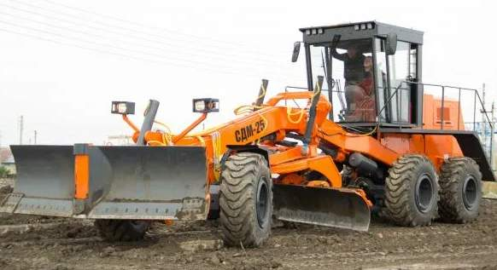

Муниципальным казенным учреждением «Обслуживающее учреждение» введен в эксплуатацию автогрейдер СДМ-25, благодаря чему ручной труд рабочих участка благоустройства по расчистке и выравниванию дорожного полотна с грунтовым покрытием заменен на механизированный. Объемы выполняемых работ значительно выросли. В комплектации автогрейдера используется кабина повышенной комфортности. Остекление выполнено двойным вклеенным стеклопакетом для предотвращения обледенения и улучшения температурного и акустического комфорты. Установлен мощный основной отопитель и дополнительное нагревательное устройство. Кабина имеет дополнительные фары спереди и сзади для облегчения работы в темное время суток. Трап оборудован поручнем для обеспечения безопасности при выходе из кабины.

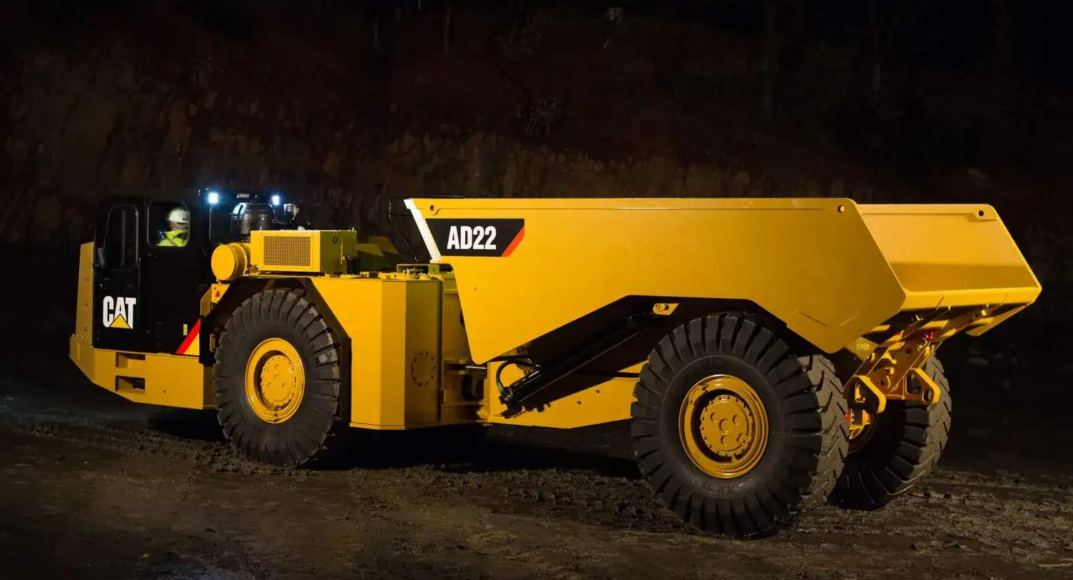
В ноябре 2021 года рудник «Николаевский» АО «ГМК «Дальполиметалл» пополнился новым подземным самосвалом Cat AD-22 от концерна Caterpillar. В самосвале AD-22 реализованы возможности для эксплуатации в самых тяжелых условиях. Кабина самосвала оборудована сертифицированной конструкцией ROPS/FOPS и изолирующими опорами для снижения уровня вибрации. Предусмотрены три точки контакта, помогающие оператору безопасно входить в кабину и выходить из нее. Зона перед самосвалом отлично просматривается, а зеркала и камера заднего вида позволяют оператору видеть происходящее по бокам и сзади рабочего пространства. При движении задним ходом подается звуковой сигнал. Поскольку операторы должны работать в условиях слабой освещенности и плохой видимости, светодиодные фонари обеспечивают хорошую плотность светового потока. Все пешеходные зоны на верхней части машины имеют противоскользящие поверхности.

